รายงานการปฏิบัติราชการประจำเดือน ธันวาคม ๒๕๖๗
ประจำปีงบประมาณ พ.ศ. 256๘
สถานีตำรวจภูธรสีชมพู

๑. งานป้องกันปราบปราม

วันที่ 18 ธันวาคม 256๗ เวลา 11.00 - 13.00 น.
พ.ต.อ.รัฐพล เหลาพรม ผกก.สภ.สีชมพู ,พ.ต.ท.สรภพ หมื่นกันยา รอง ผกก.ป.สภ.สีชมพู มอบหมายให้สายตรวจออกตรวจเยี่ยมประชาชนตามโครงการ Stop walk and talk เพื่อสอบถามถึงสภาพปัญหาความเดือดร้อนของประชาชน ประชาสัมพันธ์ 18 กลโกงของมิจฉาชีพที่ใช้หลอกเหยื่อบนโลกออนไลน์ และป้องกันปราบปรามอาชญากรรม ในเขตพื้นที่อำเภอสีชมพู

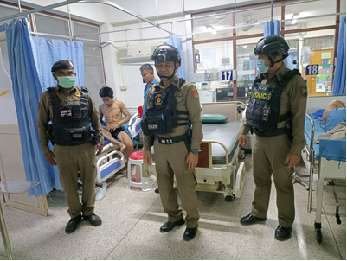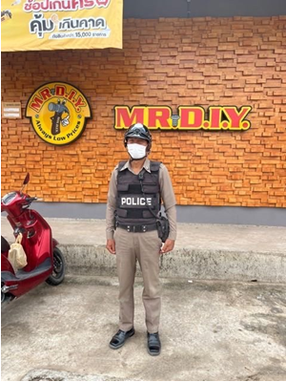

วันที่ 15 ธันวาคม 256๗ เวลา 08.30 – 16.30 น.
ภายใต้การอำนวยการของ พ.ต.อ.รัฐพล เหลาพรม ผกก.สภ.สีชมพู พ.ต.ต.เอกชัย บุญมียงค์ สวป.สภ.สีชมพู สั่งการให้ ร.ต.อ.ลือชัย ธิตะปัญ หน.สายตรวจรถจักรยานยนต์ อกตรวจปั๊มน้ำมันบางจากสาขาสีชมพู ต.วังเพิ่ม อ.สีชมพู จ.ขอนแก่น

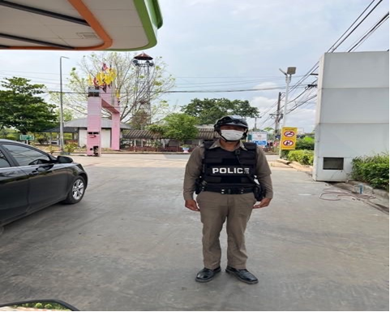

วันที่ 20 - 30 ธันวาคม 256๗ เวลา 08.30 – 00.30 น.
ภายใต้การอำนวยการของ พ.ต.อ.รัฐพล เหลาพรม ผกก.สภ.สีชมพูได้สั่งการให้ ร.ต.ท.ธงชัย สุบรรทม รอง สวป.สภ.สีชมพู ร้อยเวร 2-0 พร้อมด้วยสายตรวจ ออกตรวจในเขตพื้นที่รับผิดชอบ

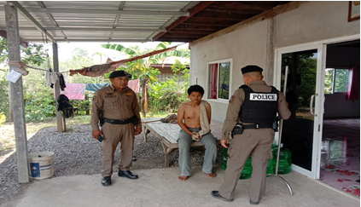

วันนี้ 28 ธันวาคม เวลา 10.00 - 12.00 น.โดยการอำนวยการของ
พ.ต.อ.รัฐพล เหลาพรม ผกก.สภ.สีชมพูพ.ต.ท.เอกชัย บุญมียงค์ สวป.สภ.สีชมพู พร้อมด้วยตำรวจจิตอาสา เจ้าหน้าที่จราจร สายตรวจรถยนต์ จักรยานยนต์ ร่วมกันรณรงค์วินัยจราจร ให้บริการแก่ประชาชนและมอบหมวกกันน๊อคให้แก่ประชาชนที่ไม่สวมหมวกกันน๊อค ตามโครงการจิตอาสาจราจรรณรงค์การขับขี่ปลอดภัยสวมหมวกนิรภัยเพื่อลดอุบัติเหตุจราจรทางบก ช่วงเทศกาลปีใหม่ 2568 กิจกรรมรณรงค์ป้องกันและลดอุบัติเหตุทางถนน ช่วงเทศกาลปีใหม่ 2568 ระหว่างวันที่ 27 ธ.ค.67 - 5 ม.ค.68 และดำเนินกิจกรรมโครงการ "เจอ จับ แจก" โดยแจกหมวกนิรภัยให้กับผู้ที่ขับขี่รถจักรยานยนต์ โดยมีการว่ากล่าวตักเตือนลงในระบบ PTM แทนการเสียค่าปรับ
ผลการปฏิบัติสำเร็จตามวัตถุประสงค์ ปัญหาอุปสรรค ไม่มี

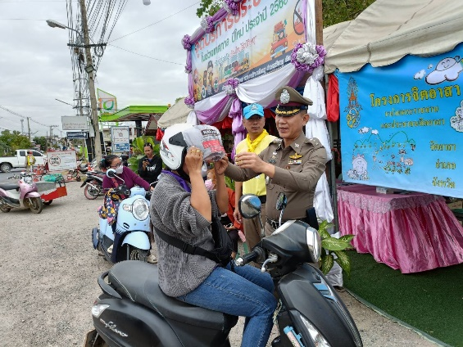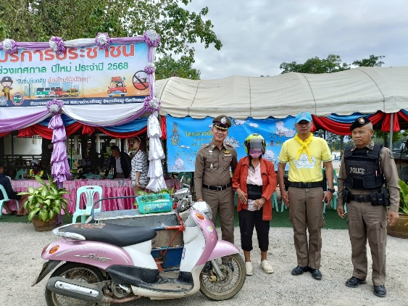

๒. งานจราจร

วันนี้ 28 ธันวาคม เวลา 10.00 - 12.00 น.
โดยการอำนวยการของ พ.ต.อ.รัฐพล เหลาพรม ผกก.สภ.สีชมพูพ.ต.ท.เอกชัย บุญมียงค์ สวป.สภ.สีชมพู พร้อมด้วยตำรวจ จิตอาสา เจ้าหน้าที่จราจร สายตรวจรถยนต์ จักรยานยนต์ ร่วมกันรณรงค์วินัยจราจร ให้บริการแก่ประชาชนและมอบ หมวกกันน๊อคให้แก่ประชาชนที่ไม่สวมหมวกกันน๊อค ตามโครงการจิตอาสาจราจรรณรงค์การขับขี่ปลอดภัยสวมหมวกนิรภัยเพื่อลดอุบัติเหตุจราจรทางบก ช่วงเทศกาลปีใหม่ 2568 กิจกรรมรณรงค์ป้องกันและลดอุบัติเหตุทางถนน ช่วงเทศกาลปีใหม่ 2568 ระหว่างวันที่ 27 ธ.ค.67 - 5 ม.ค.68 และดำเนินกิจกรรมโครงการ "เจอ จับ แจก" โดยแจกหมวกนิรภัยให้กับผู้ที่ขับขี่รถจักรยานยนต์ โดยมีการว่ากล่าวตักเตือนลงในระบบ PTM แทนการเสียค่าปรับ
ผลการปฏิบัติสำเร็จตามวัตถุประสงค์ ปัญหาอุปสรรค ไม่มี

“กวดขันวินัยจราจร”
เมื่อวันที่ 27 ธันวาคม 2567 เวลาประมารณ 09.00 น. พ.ต.ท.เอกชัย บุญมียงค์ สวป.สภ.สีชมพู พร้อมชุดจราจร ตั้งจุดตรวจกวดขันวินัยจราจร ช่วงเทศกาลปีใหม่2568 ณ จุดตรวจบึงทามจักจั่น

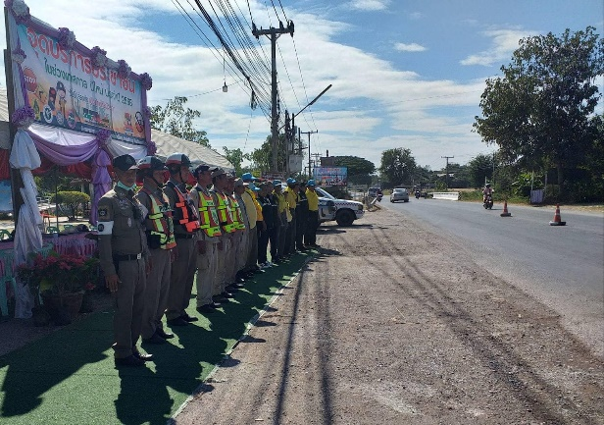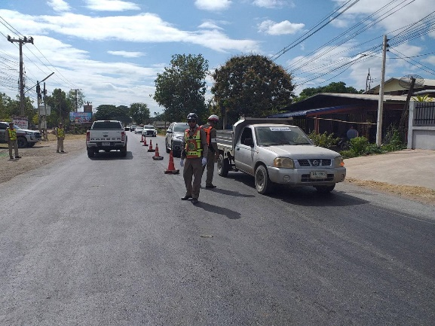
๓. งานสืบสวน

วันที่ ๑๗ ธันวาคม ๒๕๖๗ เวลาประมาณ ๐๕.๓๐ น.
สภ.สีชมพู นำโดย นางบุษกร ชินอ้วน ปลัดอำเภอ(เจ้าพนักงานปกครองชำนาญการพิเศษ)ฯ รักษาราชการแทนนายอำเภอสีชมพู พ.ต.อ.รัฐพล เหลาพรม ผกก.สภ.สีชมพู ปล่อยแถวเจ้าหน้าที่ตำรวจ และฝ่ายปกครองเพื่อระดมกวาดล้างตามแผนปฏิบัติการปิดล้อมตรวจค้นกลุ่มเป้าหมายผู้เกี่ยวข้องกับยาเสพติดในพื้นที่จังหวัดขอนแก่น ตามแผนปฏิบัติการป้องกันและปราบปรามยาเสพติดตามนโยบายเร่งด่วนของรัฐบาล ปี ๒๕๖๘ นำหมายค้นศาลจังหวัดชุมแพจำนวน ๒ หมาย และเจ้าพนักงาน ป.ป.ส.ฯ เข้าปิดล้อมตรวจค้น ในพื้นที่
๑.) นำหมายค้นของศาลจังหวัดชุมแพ ที่ ค.๑๗๖/๒๕๖๗ ลง ๑๖ ธ.ค.๒๕๖๗ ปิดล้อมตรวจค้น บ้านเลขที่ ๒๔๖ ม.๔ บ้านท่าช้าง ต.วังเพิ่ม อ.สีชมพู จ.ขอนแก่น ซึ่งเป็นบ้านพัก นายทวีชัยหรือป่อง ธรรมกุล อายุ ๓๓ ปี
สรุปผลดำเนินการ 1) ไม่พบตัว นายทวีชัยหรือป่อง ธรรมกุล ที่บ้านพัก
๒) ตรวจค้นบ้านพักไม่พบสิ่งของผิดกฎหมายแต่อย่างใด
๒.) นำหมายค้นของศาลจังหวัดชุมแพ ที่ ค.๑๗๗/๒๕๖๗ ลง ๑๖ ธ.ค.๒๕๖๗ ปิดล้อมตรวจค้น บ้านไม่มีเลขที่ ม.๔ บ.สี่แยกโนนหัวนา ต.นาจาน อ.สีชมพู จ.ขอนแก่น ซึ่งเป็นบ้านพัก นายสมเกียรติหรือเอก โยทคบุรี อายุ ๔๑ ปี
สรุปผลดำเนินการ 1) พบตัว นายสมเกียรติหรือเอก โยทคบุรี ตรวจปัสสาวะพบสารเสพติด แจ้งข้อกล่าวหา เสพยาเสพติดให้โทษประเภท ๑(เมทแอมเฟตามีน) โดยฝ่าฝืนกฎหมาย"
๒) ตรวจค้นบ้านพักไม่พบสิ่งของผิดกฎหมายแต่อย่างใด
สถานที่จับกุม โรงพยาบาลสีชมพู หมู่ที่ ๑๐ ต.วังเพิ่ม อ.สีชมพู จ.ขอนแก่น
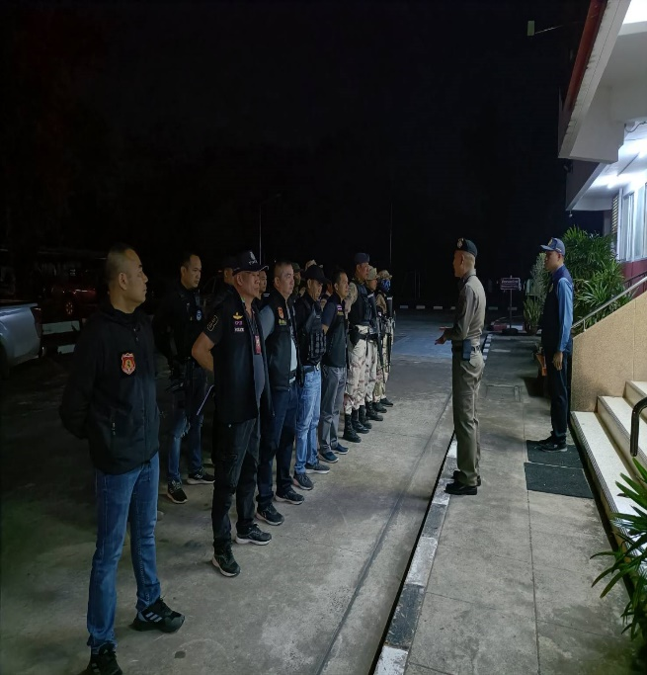
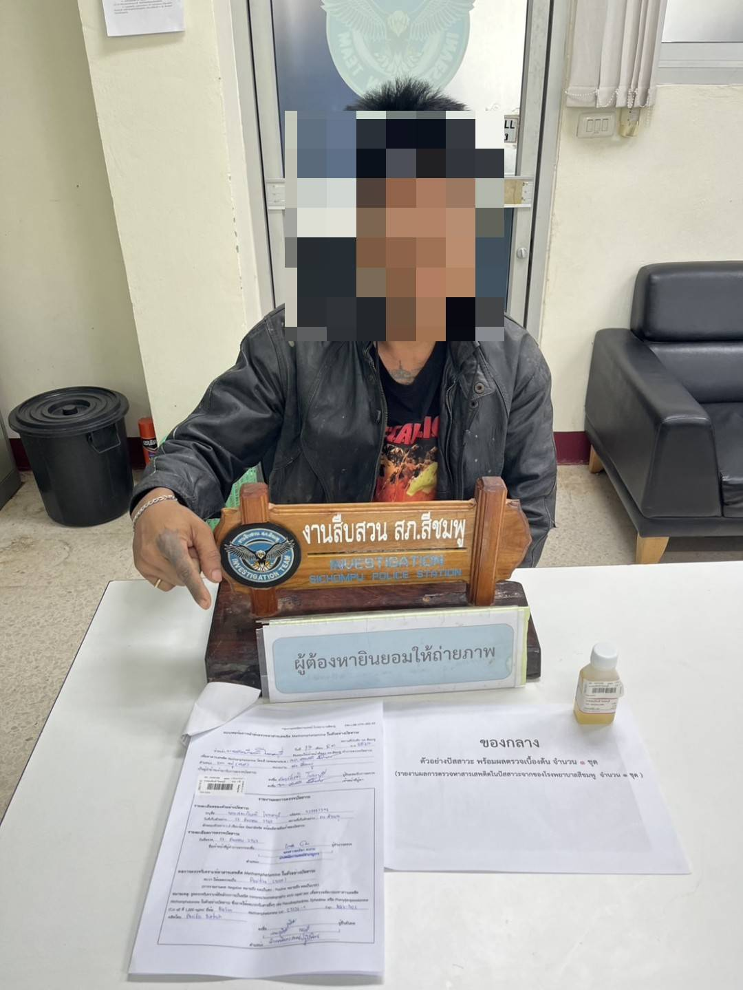

วันที่ ๑๗ ธันวาคม ๒๕๖๗ เวลาประมาณ ๐๕.๓๐ น.
จับกุมผู้เกี่ยวข้องกับยาเสพติด อาวุธปืน เครื่องกระสุนปืน เพิ่มเติม และตรวจยึดทรัพย์สินตามประมวลกฎหมายยาเสพติด ดังนี้
๑)นายพุทธาหรือวี ลูกภูเขียว อายุ 46 ปี ที่อยู่ที่ 1 ม.7 1 ต.ดงลาน อ.สีชมพู จ.ขอนแก่น
ของกลาง 1).ยาบ้า จำนวน 998 เม็ด
2.)โทรศัพท์มือถือ จำนวน 1 เครื่อง
3.)ตัวอย่างปัสสาวะพร้อมผลตรวจเบื้องต้น จำนวน 1 ชุด
ข้อกล่าวหา “มียาเสพติดให้โทษประเภท 1 (เมทแอมเฟตามีน) ไว้ในครอบครองเพื่อการค้าอันก่อให้เกิดการแพร่กระจายในกลุ่มประชาชนและเสพยาเสพติดให้โทษประเภท 1 (เมทแอมเฟตามีน) โดยฝ่าฝืนต่อกฎหมาย”
ตรวจยึดทรัพย์สินตามประมวลกฎหมายยาเสพติด
เจ้าพนักงานตำรวจชุดสืบสวน สภ.สีชมพู นำโดย ร.ต.อ.พยุง เหมวงษ์ รอง สว.สส.สภ.สีชมพู (เจ้าพนักงาน ป.ป.ส.บัตรประจำตัวเลขที่ ๖๖๐๑๕๕๑) ได้ตรวจยึด/อายัดทรัพย์สิน จากนายพุทธาหรือวี ลูกภูเขียว จำนวน ๑ รายการ คือ รถจักรยานยนต์ ยี่ห้อ GPX รุ่น DEMON-150GR LUXURY สี แดง คันหมายเลขทะเบียน ๒ กธ-6๕๐0 ขอนแก่น เลขตัวรถ MLTSLA ๔๐๙ JB ๑๐๕๘๐๐ ราคาประมาณ มูลค่า ๑50,000 บาท ( หนึ่งแสนห้าหมื่นบาทถ้วน )
สถานที่จับกุม/ตรวจยึด บ้านเช่าเลขที่ ๑๔๖ ม.๖ บ.โนนว่านไฟ ต.วังเพิ่ม อ.สีชมพู จ.ขอนแก่น
๒.) นายโยธินหรือเอส หินประกอบ อายุ ๔๓ ปี อยู่ที่ ๑๒๐ หมู่ที่ ๔ ต.วังเพิ่ม อ.สีชมพู จ.ขอนแก่น
ของกลาง ๑.) อาวุธปืนพกสั้นแบบไทยประดิษฐ์ ( ใช้ยิงกับเครื่องกระสุน.๔๑๐ นิ้ว ) ๑ กระบอก
๒.) เครื่องกระสุนปืนขนาด .๔๑๐ นิ้ว ๑ นัด
๓.) เครื่องกระสุนปืนขนาด .๓๘ นิ้ว ๓ นัด
๔.) เครื่องกระสุนปืนขนาด .๔๕ นิ้ว ๒ นัด
๕.) ซองปืนพกในหนังสีดำ ๑ อัน
๖.) ตัวอย่างปัสสาวะ พร้อมผลตรวจเบื้องต้น ๑ ชุด
ข้อกล่าวหา “ มีอาวุธปืน และเครื่องกระสุนปืนไว้ในความครอบครองโดยไม่ได้รับอนุญาต และเสพยาเสพติดให้โทษประเภท ๑ (เมทแอมเฟตามีน) โดยฝ่าฝืนต่อกฎหมาย ”
สถานที่จับกุม บริเวณข้างห้องพักเบอร์ ๕ ภายในไร่นารีสอร์ท หมู่ที่ ๓ บ้านโนนสวรรค์ ต.สีชมพู อ.สีชมพู จ.ขอนแก่น

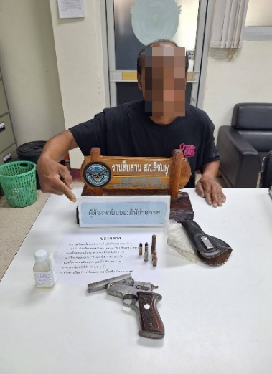
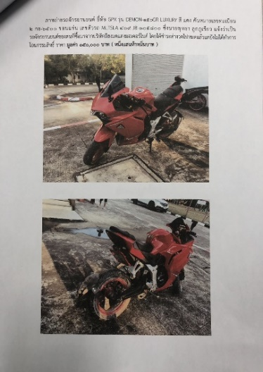
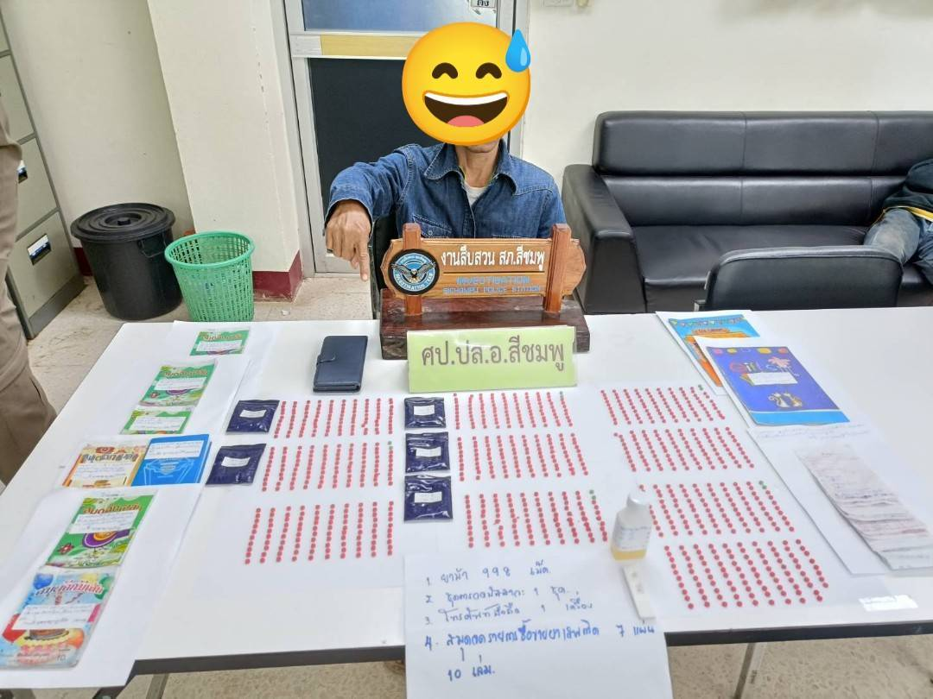

๔. งานสอบสวน
4.งานสอบสวน

รายงานผลการปฏิบัติราชการงานสอบสวน
ประจำเดือน ธันวาคม 2567

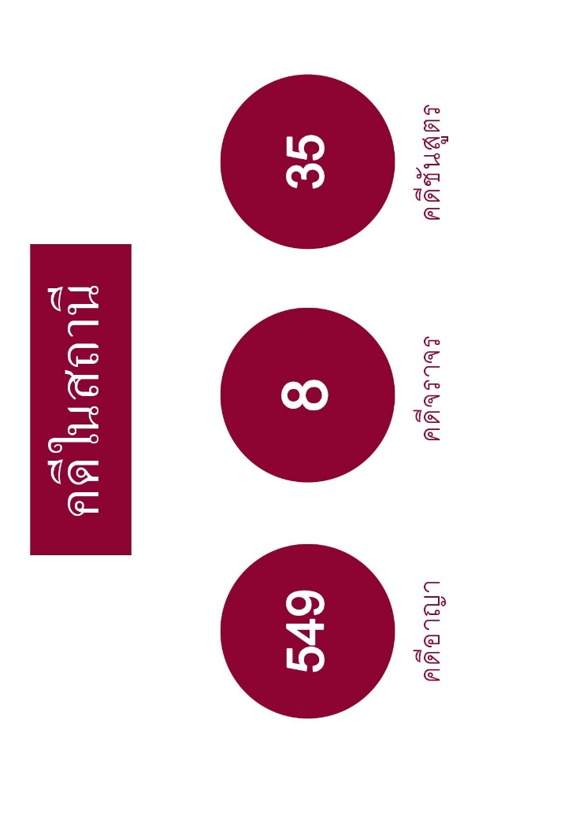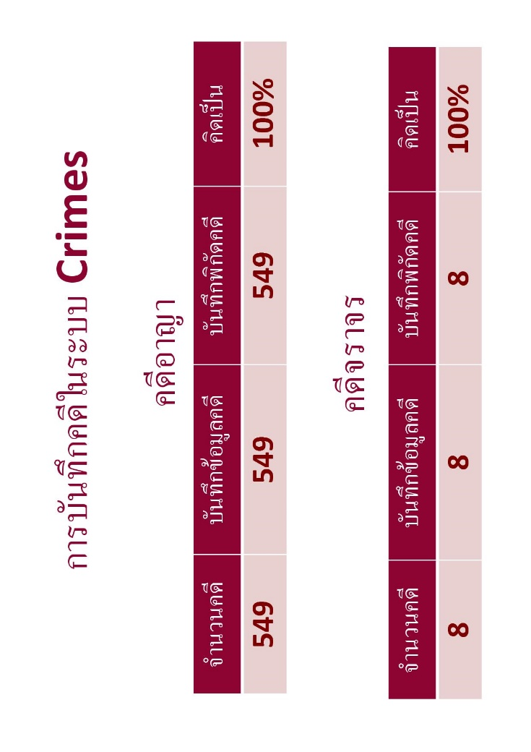

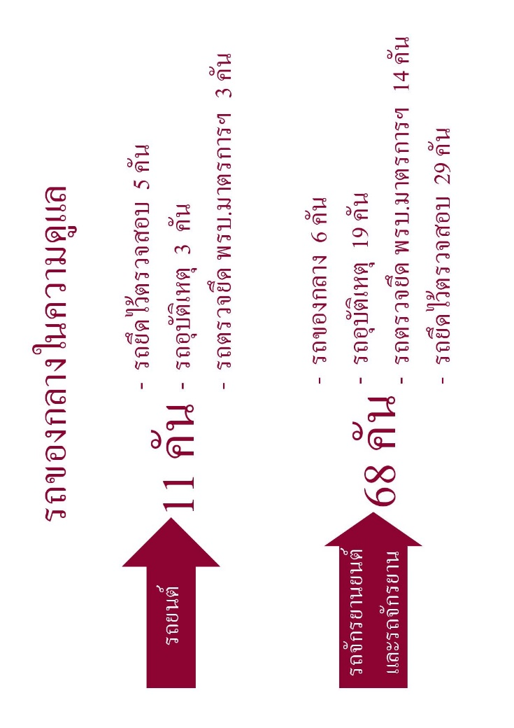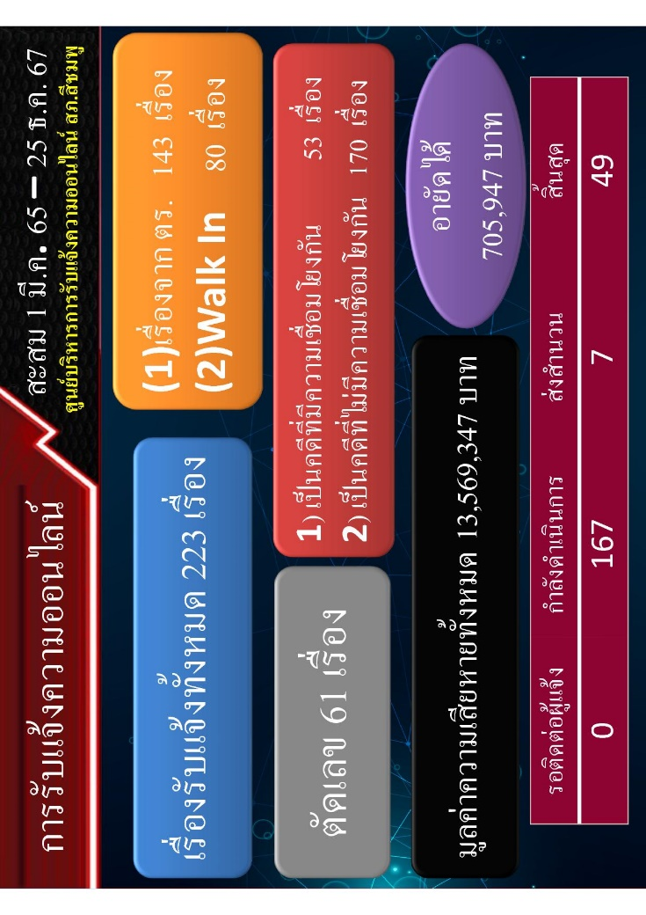

๕. งานอำนวยการ
5.งานอำนวยการ

วันนี้ 27 ธ.ค.256๗ เวลา 09.30 น.
พ.ต.อ.รัฐพล เหลาพรม ผกก.สภ.สีชมพู ร่วมประชุมเชิงปฎิบัติการทีมนักขับเคลื่อนยุทธศาสตร์นำการเปลี่ยนแปลงระดับตำบล ณ ห้องประชุมองค์การบริหารส่วนตำบลบริบูรณ์ อำเภอสีชมพู จังหวัดขอนแก่น

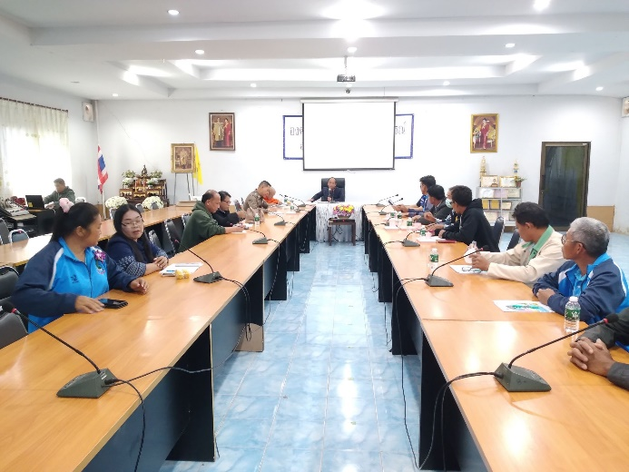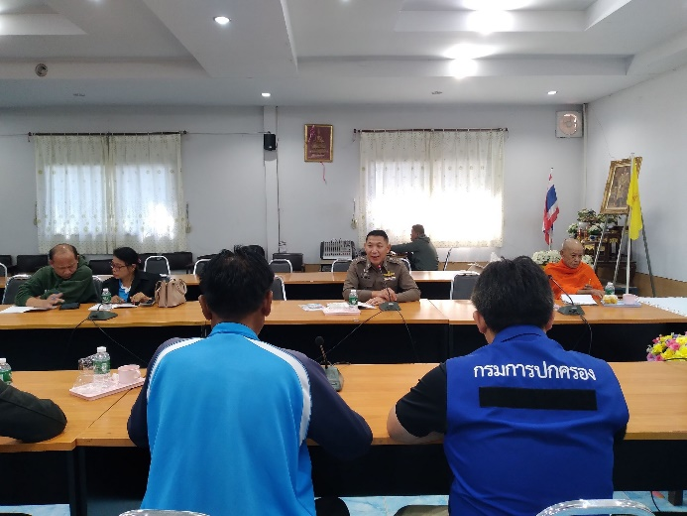

เมื่อวันที่ 26 ธันวาคม 256๗ เวลา 09.00 น.
พ.ต.อ.รัฐพล เหลาพรม.ผกก.สภ.สีชมพู พ.ต.ท.สรภพ หมื่นกันยา รอง ผกก.ป.สภ.สีชมพู มอบหมายให้ พ.ต.ต.เอกชัย บุญมียงค์ สวป.ฯ พร้อมด้วยข้าราชการตำรวจจิตอาสา สภ.สีชมพู เข้าร่วมบริจาคโลหิตให้กับคลังเลือดกลางคณะแพทย์ศาสตร์ มหาวิทยาลัยขอนแก่น เพื่อช่วยเหลือเพื่อนมนุษย์ที่รอรับการรักษาพยาบาล

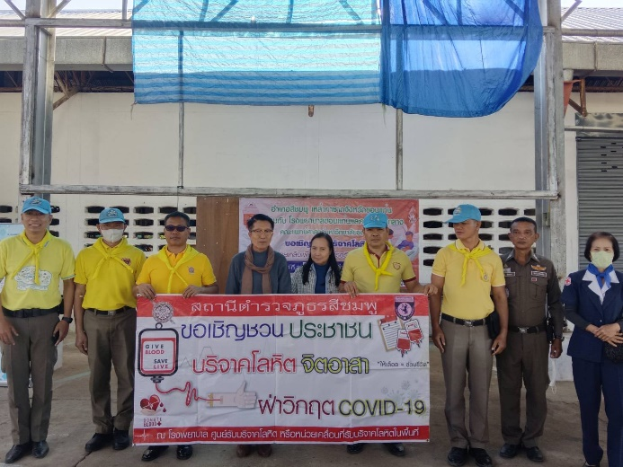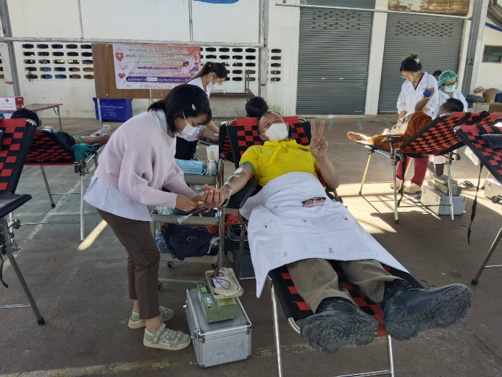

ขับเคลื่อน กต.ตร.สภ.สีชมพู
วันนี้ 21 ธ.ค.6๗ เวลา 10.00 น.
สภ.สีชมพู ได้ประชุม คณะ กต.ตร.สภ.สีชมพู ผู้เข้าร่วมประชุมประกอบด้วย นายศักดิ์ดา ต้นคชสาร นายอำเภอสีชมพู , นางวรางคณา ทองย้อย ประธาน กต.ตร.สภ.สีชมพู , พ.ต.อ.รัฐพล เหลาพรม ผกก.สภ.สีชมพู พร้อมด้วยคณะ กต.ตร.สภ.สีชมพู ได้ร่วมประชุมชี้แจงและรับทราบปัญหาด้านต่างๆ จากภาคประชาชน ตลอดจนแนวทางในการป้องกันแก้ไขปัญหายาเสพติด และแสวงหาความร่วมมือจากภาคประชาชน บูรณาการ ในการร่วมมือหน่วยงานต่างๆในพื้นที่ เพื่อเพิ่มประสิทธิภาพในการป้องกันและแก้ไขปัญหายาเสพติดอย่างยั่งยืน

